令和７年度 岩手県生コンクリート品質管理監査会議 独自の調査項目
C 実地調査（追加調査）
項 目 | 監 査 基 準 | 調 査 |  |  | 判 定 | 監査時のﾒﾓ
 |  | ﾁｪｯｸﾎﾟｲﾝﾄ | 結 果
2. 製品の検査 | 当日の圧縮強度試験結果（材齢28日）  ※ 材齢28日の供試体が無い場合は，材齢7日の圧縮強度試験を行い，7日と28日の関係式から材齢28日の圧縮強度を推定する。  ● 配合：  ● 関係式：  ● 供試体サイズ  ●φ100mm×200mm □  ●φ125mm×250mm □  ●載荷時間：載荷直後から終了までの1/10秒を四捨五入して整数に丸める。  ●載荷速度：小数点以下1桁に丸める。 | ●圧縮強度試験の結果（π：3.1416を用いて計算）  No. 質量 (kg) 最大荷重 (kN) 圧縮強度 (N/mm²) 載荷時間 (秒) 載荷速度（N/mm²/秒）  1  2  3  平均
 |  | (1) 圧縮強度試験の試験方法 D1001  (JIS A 5308 10.2.1圧縮強度，JIS A 1108) | a：JISに適合している  c：JISに適合していない | a □ c □
 |  | (2) 載荷速度の適合性の確認 D1002  JISの載荷速度：0.6±0.4N/mm²/s | a：3本ともJISに適合している  b：1本ないし2本がJISに適合していない  c：3本ともJISに適合していない | a □ b □ c □
 |  | (3) 圧縮強度の適合性の確認 D1003 | a：S_{L}以上 b：0.85S_{L}以上 ～ S_{L}未満  c：0.85 S_{L}未満 |  | a □ b □ c □
 | 圧縮強度試験用供試体の作製 | (1) 圧縮強度試験用供試体の作製方法  (JIS A 1132) D1004 | a：JISに適合している  c：JISに適合していない |  | a □ c □
 | ｽﾗﾝﾌﾟ又はｽﾗﾝﾌﾟﾌﾛ-，及び空気量 | (1) ｽﾗﾝﾌﾟ又はｽﾗﾝﾌﾟﾌﾛｰの試験方法  (JIS A 1101，JIS A 1150) D1005 | a：JISに適合している  c：JISに適合していない |  | a □ c □
 |  | (2) ﾀｯﾋﾟﾝｸﾞ後のｺﾝｸﾘｰﾄの評価  D1006 | a：ﾌﾟﾗｽﾃｨｯｸでﾜｰｶﾌﾞﾙ  b：ｾﾒﾝﾄﾍﾟｰｽﾄ不足，砂量が不足  c：砂量がやや不足し，粗骨材が分離傾向  d：その他（ ） |  | a □ b □  c □ d □
 |  | (3) 空気量の試験方法 D1007  (JIS A 1128，JIS A 1118，JIS A 1116) | a：JISに適合している  c：JISに適合していない |  | a □ c □

目 | 監 査 基 準 | 調 査 |  | 判 定 | 監査時のﾒﾓ
 |  | ﾁｪｯｸﾎﾟｲﾝﾄ | 結 果
2. 製品の検査 | 塩化物含有量 | (1) 塩化物含有量の試験方法 D1008  (JIS A 5308 10.6塩化物含有量) | a：JISに適合している  c：JISに適合していない | a □ c □ | その他の機種名：
 |  | (2) 塩化物含有量測定器の機種名  D1009 | a：ソルメイト－100 b：ソルターC－6  c：カンタブ d：その他 | a □ b □  c □ d □
3. 容積の検査 | 容積 | (1) 単位容積質量の試験方法 D1010  (JIS A 5308 10.7容積，JIS A 1116) | a：JISに適合している  c：JISに適合していない | a □ c □

【令和７年度 岩手県生コンクリート品質管理監査会議 特別調査】
● 本調査は，岩手県生コンクリート品質管理監査会議が独自に行うもので，全国統一品質管理監査の結果（減点数）に影響するものではありません。
● 監査受検工場の廃棄物の堆積ヤード，中和後の排水処理，リスクアセスメント，および廃棄物の処理状況を調査し，今後の品質管理および環境保全の向上を目指すものです。
１．廃棄物の堆積ヤード
項 目 | 種類① コンクリートくず対象 | 種類② 汚泥対象
(1) ヤードの堆積容量 | D2001 （ｍ³） | D2005 （ｍ³）
(2) 現在の概数・堆積量 | D2002 （ｍ³） | D2006 （ｍ³）
(3) 保管状態（浸出水の経路など） | D2003  a：全て満足□ b：一部問題あり□ c：改善を要す□ | D2007  a：全て満足□ b：一部問題あり□ c：改善を要す□
(4) 表示を設置しているか | D2004  a：全て満足□ b：一部問題あり□ c：改善を要す□ | D2008  a：全て満足□ b：一部問題あり□ c：改善を要す□
※ 上記(1)，(2)，(3)の項目は，工場側の申告による。
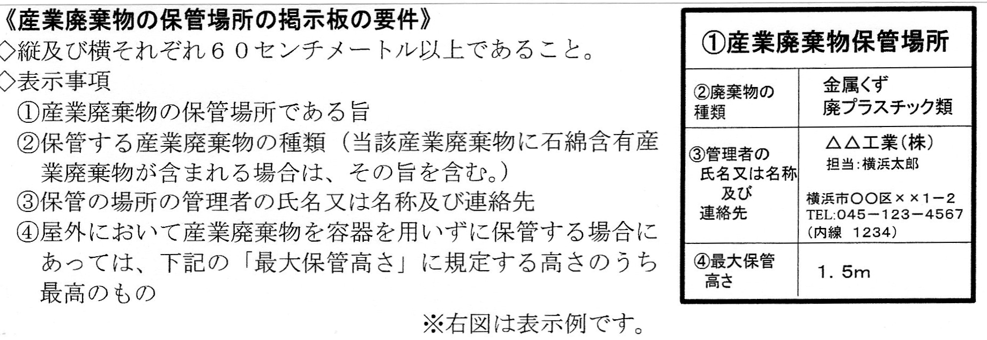
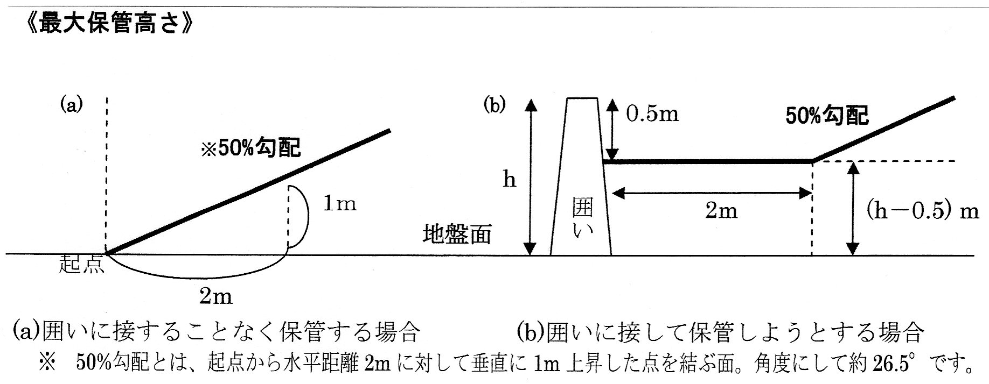
２．中和後の排水の経路（中和設備がある場合に記入してください）
（1）中和後に別系統からの混入はないか D2009 評価： （ a：すべて満足 □ b ：一部問題点あり □ c ：改善を要す □ ）
（2）中和設備周辺は清掃されているか D2010 評価： （ a：すべて満足 □ b ：一部問題点あり □ c ：改善を要す □ ）

３．リスクアセスメントの実施状況（ポルトランドセメントおよび高炉セメントB種を対象）
項 目 | 結 果 | 判 定 | 調査時のメモ
(1) 危険性・有害性の特定 D2011  工場で取扱う化学物質等の危険性または有害性について，安全データシート(SDS)を入手し危険性・有害性を特定している。 | a：取扱っている化学物質のSDSを入手し，危険性・有害性を特定している  b：一部特定していないものがある  c：特定していない | a □  b □  c □
(2) リスクの見積り D2012  特定した化学物質について，作業種類ごとにリスクを見積もっている。 | a：リスクを見積もっている  b：一部でリスクを見積もっていない  c：リスクを見積もっていない | a □  b □  c □ | 【リスクの見積もり方法を記入】  コントロールバンディング □  マトリックス法 □  その他（ ）□
(3) リスク低減措置の内容の検討 D2013  作業種類ごとに見積もったリスクについて，リスクを低減させる方法を検討している。 | a：全ての作業でリスクを低減させる方法を検討している  b：リスクを低減させる方法を検討していないものがある  c：全ての作業でリスクを検討していない | a □  b □  c □
(4) リスクアセスメント結果の労働者への周知  D2014  リスクアセスメントを行った結果について，取扱う化学物質の危険性または有害性を労働者に周知している。 | a：労働者に周知している  b：労働者への周知が不十分である  c：労働者に周知していない | a □  b □  c □ | 【ﾘｽｸｱｾｽﾒﾝﾄ結果の周知方法を記入】

４．廃棄物の処理状況
(1) 残コン・戻りコンの有無 D2015 a：有る □ c：無い □

● 有る場合・その処理方法：D2016 a：コンクリートくずとして処理 □ b：再生路盤材として再利用 □ c：その他の再利用 □

● 無い場合・その理由：D2017

(2) 令和6年度のコンクリートくず・汚泥の排出量（合計） D2018
● a：0トン（t）以上 250トン（t）未満 □ ● b：250トン（t）以上 500トン（t）未満 □
● c：500トン（t）以上 1,000トン（t）未満 □ ● d：1,000トン（t）以上 □
※ 廃棄物の重量（t）＝廃棄物の容積（m³）×産業廃棄物種類別重量換算係数
※ 産業廃棄物種類別重量換算係数
● コンクリートくず：1.0 ● 汚泥：1.1

(3) 令和6年度の廃棄物の排出量の出荷量に対する割合 D2019
● 廃棄物の排出量（m³）： ● 出荷量（m³）：
● 廃棄物の排出量（m³）／出荷量（m³）： （％）

５．有資格者数の調査
● 化学物質管理者の人数 D2020 ： 名

● 保護具着用管理責任者の人数 D2021 ： 名

【 特記・気付き事項 】

１．実施年月日 ２０２５ 年 月 日

２．会社名・工場名

監査員(正) 監査員(副)

